Random forest
Tập time series demo: [10, 12, 11, 13, 14, 16, 15, 17, 18, 20]

Với độ trễ (lag) là 4, tập huấn luyện được xây dựng như sau:
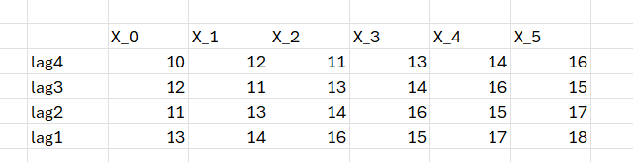
Sai số bình phương trung bình (MSE) tại một nút lá:
$$\text{MSE}=\frac{1}{n}\sum_{i=1}^{n}{ }(y_{i}-\overset{ˆ}{y})^{2}$$
MSE tổng khi phân chia:
Giả sử phân chia thành hai nhánh trái và phải:
$${\text{MSE}}_{\text{tổng}}=\frac{n_{\text{trái}}⋅{\text{MSE}}_{\text{trái}}+n_{\text{phải}}⋅{\text{MSE}}_{\text{phải}}}{n_{\text{tổng}}}$$
Minh họa Cây 1: Phân chia tại lag3, ngưỡng 15
- Nếu $\text{lag3}≥15$thì dự đoán $18$
- Nếu $\text{lag3}<15$thì dự đoán $15.333$(là trung bình của các giá trị nhãn tương ứng).
- MSE nhánh
$${\text{MSE}}_{\text{nhánh}}=\frac{(14-15.333)^{2}+(15-15.333)^{2}+(17-15.333)^{2}}{3}≈1.556$$
- Tổng MSE:
$${\text{MSE}}_{\text{tổng}}=\frac{2⋅0+3⋅1.556}{5}≈0.933$$
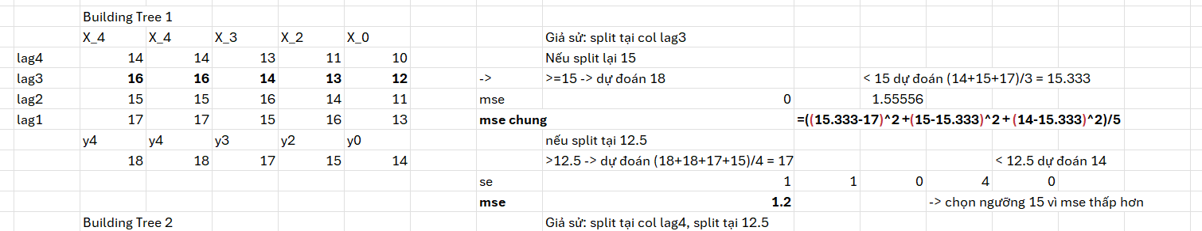
Dự đoán tại một nút lá:
$$\overset{ˆ}{y}=\frac{1}{k}\sum_{i=1}^{k}{ }y_{i}$$
Cho đầu vào mới:
$$[16, 15, 17, 18]$$
Kết quả dự đoán của 3 cây lần lượt là:
- Cây 1:$18$
- Cây 2:$17$
- Cây 3:$18$
Dự đoán cuối cùng (trung bình):
$${\overset{ˆ}{y}}_{\text{RF}}=\frac{18+17+18}{3}=17.666$$

